Aplikasi Pemetaan Lokasi Distribusi Gas Elpiji 3 Kg Menggunakan Algoritma Ant Colony Berbasis Android

Nurdin¹, Arif Darmansyah², Fajriana³
^{1,2,3}Teknik Informatika, Universitas Malikussaleh
Jl. Cot Teungku Nie Reuleut, Muara Batu, Aceh utara
nurdin@unimal.ac.id¹, arifdarmansyah240@gmail.com², fajriana@unimal.ac.id³

Abstrak – Kebutuhan energi nasional dan upaya untuk pemenuhan kebutuhan energi merupakan salah satu permasalahan saat ini. Salah satu yang masih menjadi problematika adalah kelangkaan gas yang terjadi pada tiap daerah berbeda, dimana tidak semua daerah mengalami kekurangan gas ada juga daerah yang kelebihan stok gas LPG. Oleh karena itu diperlukan aplikasi pemetaan lokasi distribusi gas elpiji berbasis android. Pada plikasi ini menerapkan algoritma ant colony untuk mencari rute tercepat lokasi pangkalan gas yang ada pada wilayah Kecamatan Medan. Langkah-langkah yang digunakan pada skema sistem ini yaitu: input lokasi, Algoritma Ant Colony, rute terpendek, menampilkan pemetaan lokasi distribusi. Algoritma Ant Colony merupakan algoritma yang paling sering digunakan dalam pemetaan lokasi distribusi. Penelitian ini berhasil membuat aplikasi pemetaan lokasi distribusi gas elpiji 3 kg dengan menggunakan Algoritma Ant Colony berbasis android pencarian jalur tercepat dengan menggunakan algoritma Ant Colony. Berdasarkan uji coba, semakin kecil jumlah kota yang diinputkan maka semakin cepat aplikasi menampilkan rute terpendek pada map.
Kata Kunci – Aplikasi, Distribusi, Algoritma, Ant Colony, Android

PENDAHULUAN

Liquified Petroleum Gasses (LPG) merupakan bahan bakar berupa gas yang dicairkan dan merupakan produk minyak bumi yang ramah lingkungan dan banyak digunakan oleh rumah tangga dan industri. Program konversi minyak tanah ke LPG yang diterapkan oleh pemerintah Indonesia sejak tahun 2007 kini telah menjangkau hampir seluruh kawasan Indonesia. Hal ini menyebabkan banyaknya permintaan masyarakat terhadap LPG, khususnya LPG 3 kg. Produk LPG ini merupakan salah satu produk Pertamina yang paling banyak digunakan masyarakat, karena praktis dan memiliki harga yang paling murah [1].
Saat ini produk gas elpiji 3 kg (tiga kilogram) merupakan barang yang paling dicari oleh masyarakat khususnya ibu rumah tangga sejak konversi minyak tanah ke gas. Gas elpiji 3 kg (tiga kilogram) sudah menjadi kebutuhan pokok yang sulit tergantikan. Tidak seperti barang kebutuhan pokok lainnya yang berasal dari banyak produsen khusus untuk gas elpiji 3 kg (tiga kilogram) distribusinya diatur oleh Pertamina. Masalah yang sering muncul yaitu kelangkaan gas elpiji 3 kg (tiga kilogram), meskipun pasokan gas dari agen tetap ada namun karena stoknya terbatas tidak semua pengecer kebagian [2].
Problematika akan kelangkaan Gas LPG bukan hal yang pertama kalinya terjadi. Beberapa bulan terakhir masyarakat di sejumlah daerah mengeluhkan kelangkaan Gas LPG bersubsidi. Situasi ini tentunya menyulitkan masyarakat. Tak hanya menghambat aktivitas masyarakat, kelangkaan ini juga membuat harga isi ulang gas menjadi lebih mahal dari biasanya. Distribusi merupakan proses pengiriman suatu produk yang dilakukan dari satu pihak ke pihak lain. Perusahaan penghasil produk menjual produk ke distributor, kemudian distributor menjual produk ke pengecer atau pelanggan. Proses penyaluran produk dari pabrik ke distributor memerlukan transportasi. Transportasi dalam proses distribusi sangat menentukan keberhasilan pengiriman produk ke lokasi distributor dengan jumlah yang sesuai, kondisi produk yang baik dan waktu yang tepat. Namun apalah daya apabila stok gas LPG kurang atau bahkan habis pada lokasi tertentu [3].
Untuk mengatasi hal seperti ini maka penerapan Sistem informasi geografis atau Geographic information system (GIS) dalam pencarian lokasi pangkalan sangat diperlukan,merupakan suatu sistem informasi berbasiskan komputer untuk menyimpan, mengelola dan menganalisis, serta memanggil data bereferensi geografis yang berkembang pesat. Manfaat dari Sistem informasi geografis memberikan kemudahan kepada para pengguna atau para pengambil keputusan untuk menentukan kebijaksanaan [4].
Salah satu metode yang digunakan untuk pencarian rute terpendek adalah Ant Colony merupakan solusi terbaik untuk memecahkan suatu masalah. Algoritma Ant Colony dikenal dari perilaku koloni semut untuk menjangkau sumber makanan dengan rute terdekat dari sarangnya yang memanfaatkan material kimia disebut feromon, yaitu sebagai alat komunikasi berupa hormon yang dikeluarkan oleh semut sebagai penunjuk jalan bagi semut yang lain untuk mengikuti suatu rute [5].
Algoritma Semut (Ant Colony) diadopsi dari perilaku koloni semut yang dikenal sebagai sistem semut yang merupakan teknik probabilistik untuk menyelesaikan masalah komputasi dengan menemukan jalur terbaik melalui grafik. Secara alamiah koloni semut mampu menemukan rute terpendek dalam perjalanan dari sarang ke tempat-tempat sumber makanan. Koloni semut dapat menemukan rute terpendek antara sarang dan sumber makanan berdasarkan jejak kaki pada lintasan yang telah dilalui [6].
Berdasarkan latar belakang tersebut maka penulis tertarik untuk melakukan penelitian tentang Aplikasi Pemetaan Lokasi Distribusi Gas Elpiji 3 kg dengan menggunakan Ant Colony berbasis Android, sedangkan untuk pemetaan lokasi distribusi menggunakan pendekatan sistem informasi geografis, seperti penelitian yang dilakukan oleh [7] dalam penentuan lokasi objek wisata di Aceh Tengah Dengan Menggunakan Metode Analytical Hierarchy, penelitian lain yang menggunakan sistem berbasis android yaitu Aplikasi Quick Count Pilkada Dengan Menggunakan Metode Random Sampling Berbasis Android [8].

METODE PENELITIAN

Penelitian ini dilakukan di PT HASIL GUNA ENERGI Jalan Sisingamaraja Km 5,5 No.10 Kecamatan Medan Amplas Kota Medan [11]. Tahapan yang digunakan dalam penelitian ini dapat digambarkan dalam skema sistem dibawah ini.
Gambar 1. Skema Sistem

Gambar 1. Menunjukan tahapan yang harus dilakukan adalah sebagai berikut: Pengguna memasukkan data lokasi asal serta data lokasi yang ingin dituju. Kemudian sistem menganalisa dengan metode Ant Colony untuk mencari serta menentukan lokasi yang di tujuh. Setelah sistem menganalisa maka akan tampilkan lokasi pemetaan distribusi dan proses selesai. Metode yang digunakan dalam pencarian jalur terpendek menggunakan Algoritma Ant Colony, diperlukan beberapa variabel dan langkah-langkah untuk menentukan jalur terpendek [9]-[10] yaitu:
Langkah 1
- Inisialisasi harga parameter- parameter algoritma.
Parameter-parameter yang di inisialisasikan adalah :
- Intensitas jejak semua antar kota dan perubahannya ($τ_{ij}$)
- Banyak kota (n) termasuk koordinat (x,y) atau jarak antar kota $d_{ij}$
- Kota berangkat dan kota tujuan
- Tetapan siklus-semut (Q)
- Tetapan pengendali intensitas jejak semut (a), nilai a = 0
- Tetapan pengendali visibilitas (ß), nilai (ß) =0
- Visibilitas antar kota (M$ij$) = $\frac{1}{d_{ij}}$
- Banyak semut (m)
- Tetapan penguapan jejak semut (ρ), nilai ρ harus > 0 dan < 1 untuk mencegah jejak pheromone yang tak terhingga.Jumlah siklus maksimum (NCmax) bersifat tetap selama algoritma dijalankan, sedangkan tij akan selaludiperbaharui harganya pada setiap siklus algoritma mulai dari siklus pertama (NC=1) sampai tercapai jumlah siklus maksimum (NC=NCmax) atau sampai terjadi konvergensi.Inisialisasi kota pertama setiap semut. Setelah inisialisasi $τ_{ij}$dilakukan, kemudian m semut ditempatkan pada kota pertama tertentu secara acak.

Langkah 2
Pencatatan kota-kota yang dilalui oleh objek semut. Setiap objek semut yang melakukan pencarian kota tujuan akan mencatat nama kota yang dilaluinya sehingga kita dapat mengetahui jalur perjalanan semut [9].
Langkah 3
Penyusunan rute kunjungan setiap semut ke setiap kota. Sebelum melakukan pemilihan kota tujuan dalam menelusuri kota, dibuat suatu daftar hubungan antar kota. Daftar hubungan ini berisikan kota-kota yang memiliki hubungan kota asal perjalanan. Koloni semut yang sudah terdistribusi ke sejumlah atau setiap kota, akan mulai melakukan perjalanan dari kota pertama masing-masing sebagai ota asal dan salah satu kota lainya sebagai kota tujuan [9].
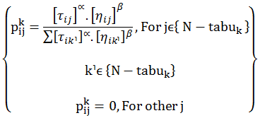

Langkah 4:
a. Perhitungan panjang rute setiap semut. Perhitungan panjang rute tertutup (length closed tour) atau L_{k} setiap semut dilakukan setelah satu siklus diselesaikan oleh semua semut. Perhitungan ini dilakukan berdasarkan Panjang Jalur:
$$L_{K}=\sum_{i}^{n}{dij}$$
dengan dij adalah jarak antara kota i ke kota j yang dihitung berdasarkan persamaan:
$${ d}_{ij}=\sqrt{\sum{(x_{i-}x_{j})^{2 }}}$$
b. Pencarian rute terpendek.
Setelah L_{k} setiap semut dihitung, akan didapat harga minimal panjang rute tertutup setiap siklus atau LminNC dan harga minimal panjang rute tertutup secara keseluruhan atau Lmin
c. Perhitungan perubahan intensitas jejak kaki semut antar kota.Koloni semut akan meninggalkan jejak kaki pada lintasan antar kota yang dilaluinya.Adanya perbedaan jumlah semut yang lewat.
$${ Δτ}_{ij}=\sum_{k=1}^{m}{{Δτ}_{ij}^{k}}$$
Dengan ${Δτ}_{ij}^{k}$ adalah perubahan intensitas jejak kaki semut antar kota setiap semut yang dihitung berdasarkan persamaan.
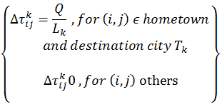
Langkah 5:
a. Perhitungan harga intensitas jejak kaki semut antar kota untuk siklus selanjutnya. Harga intensitas jejak kaki semut antar kota pada semua lintasan antar kota ada kemungkinan berubah karena adanya perbedaan jumlah semut yang melewati. Untuk siklus selajutnya, semut yang akan melewati lintasan tersebut intesitasnya telah berubah. Untuk selanjutnya dihitung dengan persamaan.
$${ τ}_{ij}\left(new\right)=ρ.τ_{ij}+{Δτ}_{ij}$$
b. Atur perubahan intensitas jejak kaki semut antar kota.Untuk siklus selanjutnya perubahan harga intensitas jejak semut antar kota perlu diatur kembali agar memiliki nilai sama dengan nol.
Langkah 6:
Jika Siklus maksimum (Ncmax) belum terpenuhi, algoritma diulang lagi dari langkah 2 dengan harga parameterintensitas jejak kaki semut antar kota yang sudah diperbaharui.

HASIL DAN PEMBAHASAN

- Analisa Sistem
Analisa sistem merupakan penguraian dari suatu sistem informasi yang utuh ke dalam bagian-bagian komponennya untuk mengidentifikasikan dan mengevaluasi permasalahan, kesempatan, hambatan yang terjadi dan kebutuhan yang diharapkan sehingga dapat diusulkan perbaikan. Berikut ini data lokasi alamat pangkalan LPG dari hasil analisa sistem
Tabel 1 Lokasi Alamat Pangkalan LPG
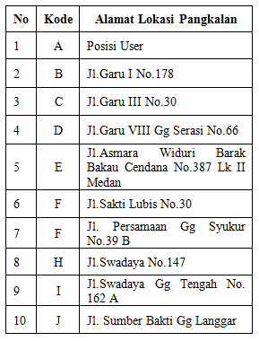
Tabel 2 Lokasi Titik Koordinat Pangkalan
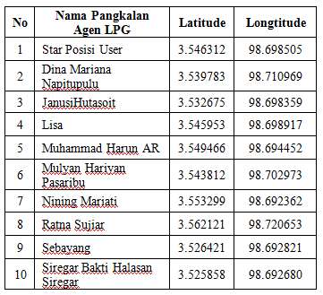

Berdasarkan data Lokasi Alamat Pangkalan LPG dan data Lokasi Titik Koordinat Pangkalan agen LPG, dapat digambarkan ke dalam bentuk gambar graf distribusi gas LPG 3 Kg di kota Medan [11].
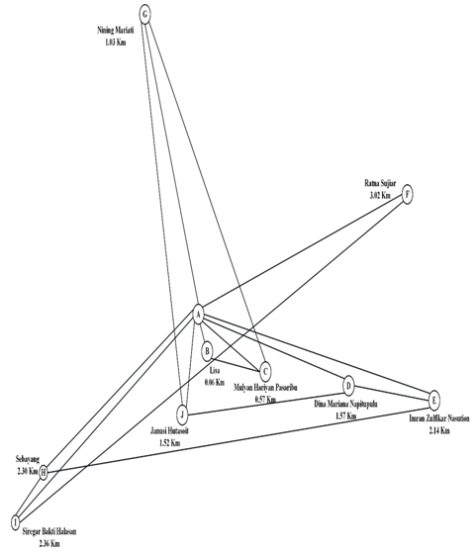
Gambar 2. Graf Agen LPG

Tabel 3 Keterangan Gambar Graf LPG
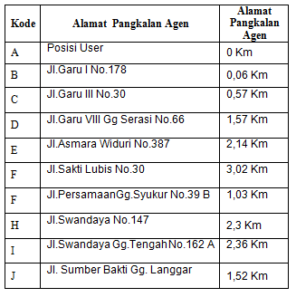

- Implementasi Sistem
- Form Halaman Utama
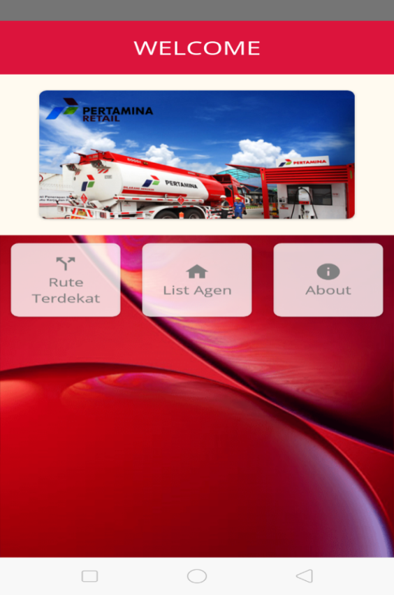
Tampilan form halaman utama ini adalah tampilan home untuk user, diamana terdapat menu rute terdekat, list agen dan menu about. Adapun fitur lain yang terdapat pada form halaman utama yaitu menambah data, mengedit dan menghapus untuk memperbaharui data.

Gambar 3. Form Menu Utama

Gambar 3. Merupakan tampilan awal saat user membuka aplikasi ini. Pada tampilan awal ini terdapat padaaplikasi dan beberapa ikon menu pilihan, yaitu ada menu Menu Rute Terdekat, menu List Agen dan About.Tampilan menu utama sebagai induk dari semua sub menu yang ada pada Aplikasi Pemetaan Agen LPG.
- Form Agen Terdekat
Form Agen Terdekat merupakan tampilan hitung jarak dimana pada halaman ini semua memiliki hak yang sama yaitu mencari rute lokasi tujuan. Dimana jalur terdekat di olah dengan Algoritma Ant Colony. Merupakan cara user untuk mengetahui letak jalur terdekat dalam proses penyaluran distribusian Gas LPG.

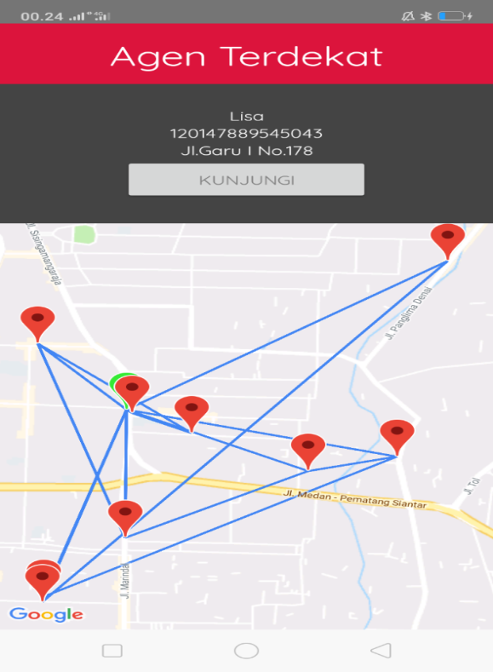

Gambar 4. Form Agen Terdekat

Gambar 4. Merupakan tampilan halaman petunjuk distribusi yang menampilkan visualisasi jalur distribusi dengan memanfaatkan Google Maps. Melihat urutan rute perjalanan distribusi yang dimulai dari lokasi awal yaitu Gudang menuju ke setiap lokasi pangkalan Agen LPG. Merupakancara user untuk mengetahui letak jalur terdekat dalam proses penyaluran distribusian Gas LPG.

- Form Rute
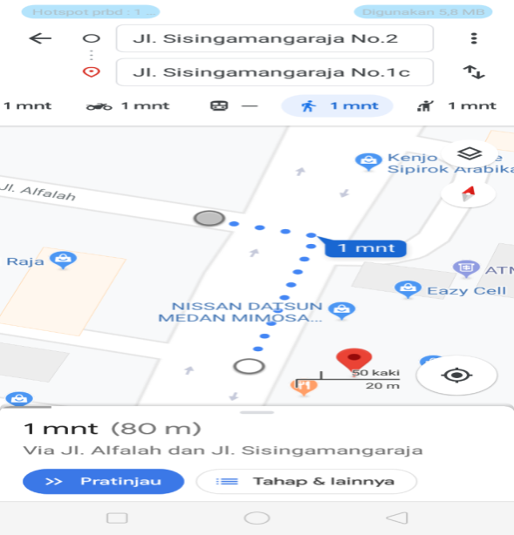
Form rute pada halaman ini pengguna harus memilh lokasi yang ingin dituju. Setelah menandai lokasi yang ingin dituju maka aplikasi akan mencari serta menampilkan rute tercepat.

Gambar 5. Form Rute
Gambar 5. Tampilan Jarak Terdekat, merupakan hasil dari input dan perhitungan untuk menampilkan hasil dari pencarian jarak terpendek.
- Form List Agen
Tampilan pada Form List Agen, yang memberikan informasi alamat mengenai lokasi Agen LPG, Sehingga pengguna dapat mengetahui informasi mengenai lokasi Agen LPG .
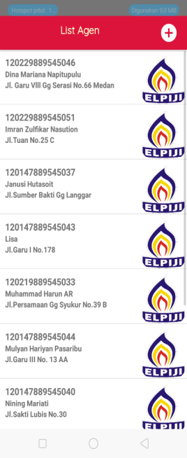

Gambar 6. Form List Agen

Gambar 6. Tampilan Menu List Agen, merupakan tampilan yang berisikan penjelasan tentang informasi. Tampilan menu list Agen yang berisi informasi berupa, Nama pangkalan, Tipe Pangkalan, Nomor Pangkalan, Alamat, Provinsi, Kota dan Jarak. Sehingga pengguna dapat mengetahui informasi mengenai Lokasi Pangkalan Agen LPG.
- Form Tambah Data
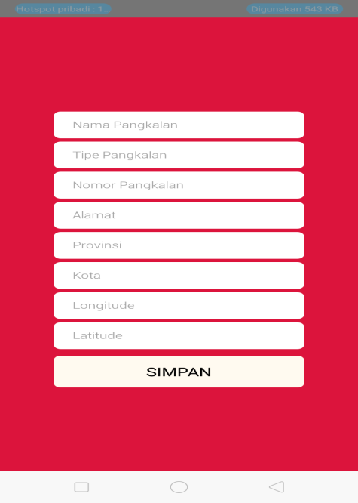
Tampilan form tambah data menampilkan form informasi file yang akan ditambahkan untuk lokasi pangkalan LPG.

Gambar 7. Form Tambah Data Agen
- Pengujian Sistem
Pengujian aplikasi pemetaan lokasi distribusi agen LPG ini dilakukan dengan menggunakan pengujian metode kotak hitam (Black Box). Pengujian dilakukan pada fungsi-fungsi aplikasi untuk menentukan apakah fungsi tersebut telah berjalan sesuai dengan yang diharapkan.
Tabel 4 Hasil Pengujian Sistem
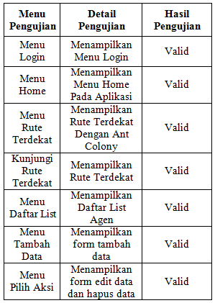
Tabel 4 Menjelaskan hasil pengujian sistem sebagai berikut:
- Menu Login dengan memasukan Username dan Password. Hasil yang diharapkan ternyata berhasil dan masuk ke aplikasi.
- Menu Home tampilan awal saat user membuka aplikasi ini yang merupakan menu utama dari aplikasi. Hasil yang diharapkan ternyata berhasil.
- Menu Rute Terdekat adalah tampilan halaman yang menampilkan visualisasi jalur distribusi dengan memanfaatkan Google Maps. Melihat urutan rute perjalanan distribusi dari gudang menuju ke setiap lokasi pangkalan. Hasil yang diharapkan ternyata berhasil dan menampilkan rute terdekat.
- Kunjungi Rute merupakan tampilan Jarak Terdekat, Hasil dari input dan perhitungan Ant Colony untuk menampilkan hasil dari pencarian jarak terpendek.
- Menu Daftar List berisikan informasi kepemilikan pangkalan agen LPG, Hasil yang diharapkan ternyata berhasil menampilkan data dalam bentuk list Agen.
- Menu Tambah Data, Hasil yang diharapkan ternyata dapat menambah data pada aplikasi.
- Menu Pilih Aksi, Hasil yang diharapkan ternyata dapat menampilkan pilih aksi dalam aplikasi berupa bentuk pilih rute,edit data, dan hapus data.

KESIMPULAN DAN SARAN
Penelitian ini berhasil menghasilkan aplikasi pencarian jalur tercepat dengan menggunakan algoritma Ant Colony. Dengan pencarian jalur terpendekuntuk proses distribusi penyaluran Gas LPG ini jauh lebih baik karena karena menggunakan aplikasi yang sudah berbasis Android. Berdasarkan uji coba, semakin kecil jumlah kota yang dimasukkan maka semakin cepat aplikasi menampilkan rute terpendek pada map. Adapun yang menjadi saran untuk penelitian ini Pembuatan peta jalan pada penelitian ini masih memanfaatkan API (dari Google Maps. Padahal dalam melakukan sebuah perjalanan, belum tentu pengguna bisa mendapatkan sinyal internet. Maka dari itu pada penelitian selanjutnya diharapkan bisa membuat peta sendiri yang bisa digunakan tanpa perlu terkoneksi dengan jaringan. Dari penelitian ini, penulis memberikan saran agar kedepan nantinya penelitian lain dapat melakukan penelitian yang serupa dengan kasus yang berbeda dengan menggunakan metode tambahan dalam pencarian jalur terdekat.

REFERENSI

- Difana, M., & Arefa, I. “Aplikasi Penentuan Rute Distribusi LPG 3 Kg”. Jurnal Optimasi Sistem Industri. Vol 17, No. 2, 2018.
- Hesti, A. D., & Risky, J. W. “ Tinjauan Hukum Tentang Penataan Pendistribusian Gas Elpiji 3 Kilogram Pada Pangkalan Gas Elpiji di Kabupaten Cianjur”.Jurnal Wawasan Yuridika, Vol 2, No.1 , 2018.
- Meliantari, K., Githa, D. P., & Wirdiani, N. A.“Optimasi Distribusi Produk Menggunakan Metode Cheapest Insertion Heuristic Berbasis Web.”JURNAL MERPATI VOL. 6, NO. 3, 2018.
- Koko, W. M., Indra, K., & Juju, J. “Sistem Informasi Geografis (SIG) Menentukan Lokasi Pertambangan Batu Bara di Provinsi Bengkulu Berbasis Website”. Jurnal Media Infotama, Vol 11, No.1, 2015.
- Olief, F. I., Gulpi, P. Q., & Khairul Anas, H. N. “Penerapan Traveling Salesman Problem Pada Penyebaran Brosur Penerimaan Mahasiswa Baru Sekolah Tinggi Teknologi Nurul Jadid Menggunakan Ant Colony Optimization”. Nusantara Journal of Computers and Its Applications, Vol 2 , No.2 , 2017.
- Dorigo, M., & Gambardella, L.M. “Ant Colony System: A Cooperative Learning Approach to theTraveling Salesman Problem, Université Libre de Bruxelles, Belgium, 1996.
- Nurdin., Fajriana., & Mahmudiah. “Penentuan Lokasi Objek Wisata Di Aceh Tengah Dengan Menggunakan Metode Analytical Hierarchy Proses (AHP)". Lentera, Vol. 15. No. 16, 2015.
- Nurdin., Hamdhana, D., & Iqbal, M .“Aplikasi Quick Count Pilkada Dengan Menggunakan Metode Random Sampling Berbasis Android”. TECHSI,Vol. 10, No. 1, April 2018.
- Jamilah, E. “Algoritma Ant System dalam Minimum Spanning Tree”. Universitas Komputer Indonesia, 2005.
[10] Triandi, B. “Penemuan Jalur Terpendek Dengan Algoritma Ant Colony” CSRID Journal, Vol 4 , No.2 , 2012.
[11] Nurdin., Taufiq., & Fajriana. “Searching the shortest route for distribution of LPG in Medan City using ant colony algorithm”. IOP Conf. Series: Materials Science and Engineering 725 (2020) 012121, 2020.

